APARTADO 586 | SANTIAGO | Tfno/Fax 981.56.25.77 | www.nova-escola-galega.org | neg@mundo-r.com

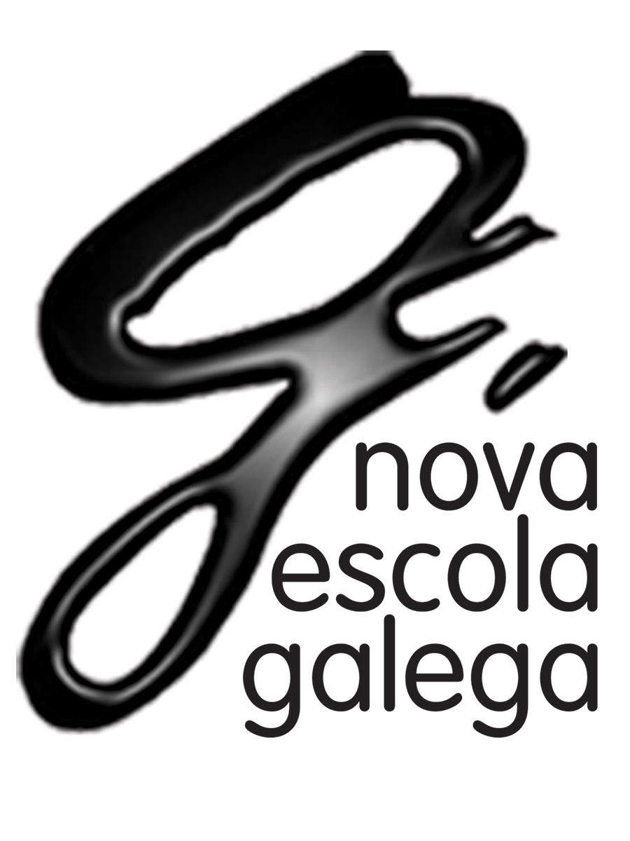

IV XORNADAS “CIENCIA E TERRITORIO.
A ARQUEOLOXÍA”
Melide, 11, 12 e 13 de setembro de 2006
Comunicado de prensa

INVESTIGADORES DA ARQUEOLOXÍA REÚNEN EN MELIDE A MÁIS DE 60 PROFESIONAIS DE TODA GALICIA

A Terra de Melide é unha das comarcas galegas máis ricas en canto a xacementos e a estudos realizados.

Os vindeiros días 11, 12 e 13 de setembro terá lugar na vila de Melide a cuarta edición das xornadas Ciencia e territorio. Dende o 2003, o movemento de renovación pedagóxica Nova Escola Galega e o IES de Melide veñen organizando estes encontros destinado principalmente a docentes de Ensino Primario e Secundario. O tema que centrará as xornadas deste ano é a Arqueoloxía e está prevista a asistencia duns 60 participantes.
Durante os tres días alternaranse tanto conferencias como saídas de campo guiadas polos propios conferenciantes. Preténdese ofrecer aos asistentes unha ollada sobre os recursos didácticos presentes no medio, para logo integralos na práctica do ensino.
O primeiro día contarase coa presenza de Felipe Arias Vila, Director Xeral de Patrimonio Cultural da Consellería de Cultura e Deporte e ex-Director do Museo do Castro de Viladonga. A sesión da mañá tratará sobre a arqueoloxía en Galicia, e pola tarde encabezará unha visita guiada ao museo e ao castro de Viladonga.
Fernando Acuña Castroviejo, catedrático de arqueoloxía da USC, abrirá o segundo día cunha conferencia sobre o urbanismo castrexo. A seguir, Xosé Manuel Caamaño Gesto, arqueólogo e profesor da USC, falará sobre os campamentos romanos, e en particular sobre a Cidadela, en Sobrado dos Monxes. Ambos, acompañados por Gonzalo Meixide Cameselle, arqueólogo da Delegación Provincial da Consellería de Cultura e Deporte de Lugo, participarán nunha visita á Cidadela e mais ao Castro d’A Graña. O programa para ese día completarase cunha charla-coloquio sobre o material arqueolóxico do Museo da Terra de Melide, na que intervirán Fernando Acuña Castroviejo e Xosé Manuel Broz Rei, Director do Museo da Terra de Melide.
Pecharanse as xornadas o día 13 cunha conferencia a cargo do Grupo de Investigación “Proxecto Bocelo-Furelos” sobre a arqueoloxía da paisaxe e o propio proxecto visto 15 anos despois. O Grupo de Investigación “Proxecto Bocelo-Furelos”, dirixido por Felipe Criado Boado, desenvolveu, do 1987 a 1992, un estudo integral da área Bocelo-Furelos dende o Paleolítico ata a Idade Media. Con eles faranse outras dúas saídas de campo aos lugares máis representativos das súas investigacións.
A clausura oficial será na tardiña do mércores 13 na Biblioteca Municipal de Melide.

Comisión organizadora

